МИНИСТЕРСТВО НАУКИ И ВЫСШЕГО ОБРАЗОВАНИЯ

РОССИЙСКОЙ ФЕДЕРАЦИИ

Федеральное государственное бюджетное образовательное учреждение

высшего образования

**«МОСКОВСКИЙ ПОЛИТЕХНИЧЕСКИЙ УНИВЕРСИТЕТ»**

ФАКУЛЬТЕТ ИНФОРМАЦИОННЫХ ТЕХНОЛОГИЙ

Кафедра «Информационная безопасность»

ПРОЕКТ

По дисциплине «Веб-Программирование»

На тему : «Туристическое агентство “Avanture” »

Направление: Информационная безопасность автоматизированных систем

Группа: 191-331

Студент: Малышева Анастасия Романовна _______ ___________

(Дата) (Подпись)

Проверил: Годовиков Сергей Александрович _______ ___________

(Дата) (Подпись)

Москва 2020 г.

***Введение***

В качестве экзаменационного проекта я решила подготовить сайт на тему туристического агентства, которое будет носить название ***«Avanture».***

Чтобы создать сайт турфирмы, который будет удобен для гостей, необходимо четко спланировать его структуру. Мой ресурс будет содержать:

* несколько тематических категорий: пляжный отдых, романтические путешествия и т. п.;
* раздел со списком турпакетов по странам или основным направлениям;
* информацию о компании;
* страничку контактов;

Также большинство агентств предлагают клиентам оставить на их сайте онлайн-заявку на подбор тура, заполнив определенную форму. И, как отмечает большинство экспертов, эффективность сервиса весьма ощутима — ежедневно с сайта может приходить до 10-12 заявок. Не все, конечно, доходят до этапа продажи, но турфирма может отслеживать интерес посетителей к различным вариантам отдыха и, по сути, такой сервис «приводит» клиентов в турагентство практически без усилий, а дальше работа менеджера — удержать туриста.

***Диаграмма базы данных***

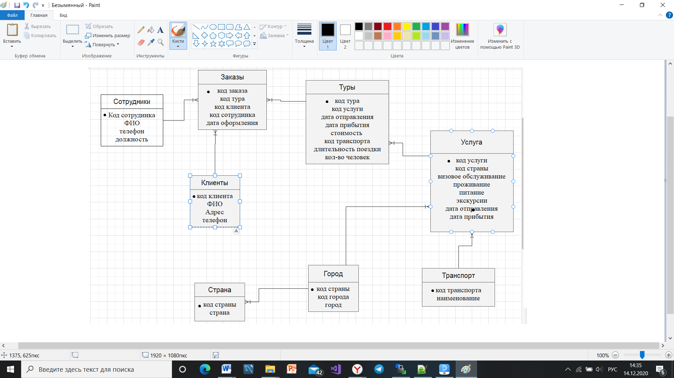

Сущностями базы данных будут являются:

* Сотрудники
* Заказы
* Туры
* Услуга
* Клиенты
* Страна
* Город
* Транспорт

Теперь подробно опишем каждую из сущностей.

1. Таблица «Сотрудники» включает личную информацию о каждом сотруднике, его идентификационный номер телефон и должность. Связана эта таблица с таблицей «Заказы». Тип связи – 1 ко многим.
2. Таблица «Заказы» содержит: код тура, код клиента, код клиента и дату и оформления заказа. В свою очередь она связана с табличкой «Клиенты» и «Туры». Тип связи в обоих случаях – 1 ко многим.
3. Таблица «Клиенты» включает в себя личный код клиента, затем всю контактную информацию, необходимую для оформления заказа.
4. Таблица «Туры» содержит всю подробную информацию о туре, которая включает в себя – дату отправления и прибытия, стоимость тура, длительность поездки, количество человек. Эта таблица связана с табличкой «Услуги» связью 1 ко многим.
5. Таблица «Услуги» включает описание путевки – необходима ли виза для вылета в данный тур, проживание, питание, экскурсии, дата отправления и прибытия. Она связана с таблицами «Транспорт» и «Города». Тип связи в обоих случаях – 1 ко многим.
6. В свою очередь, таблица «Города» включает в себя название города и связана с таблицей «Страны» связью 1 ко многим.
7. Таблица «Страна» содержит название страны.
8. Таблица «Транспорт» описывает вид транспорта, который будет использоваться в туре

***Уровни доступа***

Доступ к функциям сайта будет разделен на три уровня:

* Неавторизованный пользователь – может просматривать общую информацию на сайте. Например, какие туры представлены.
* Авторизованный пользователь – имеет право заказывать туры, просматривать подробную информацию о них.
* Админ – может редактировать туры, т.е. создавать, изменять, удалять.

***Описание интерфейса и функций проекта***

* Заходим на сайт и попадем на главную страницу, здесь любой пользователь может посмотреть, какие туры предоставляет наше туристическое агентство.

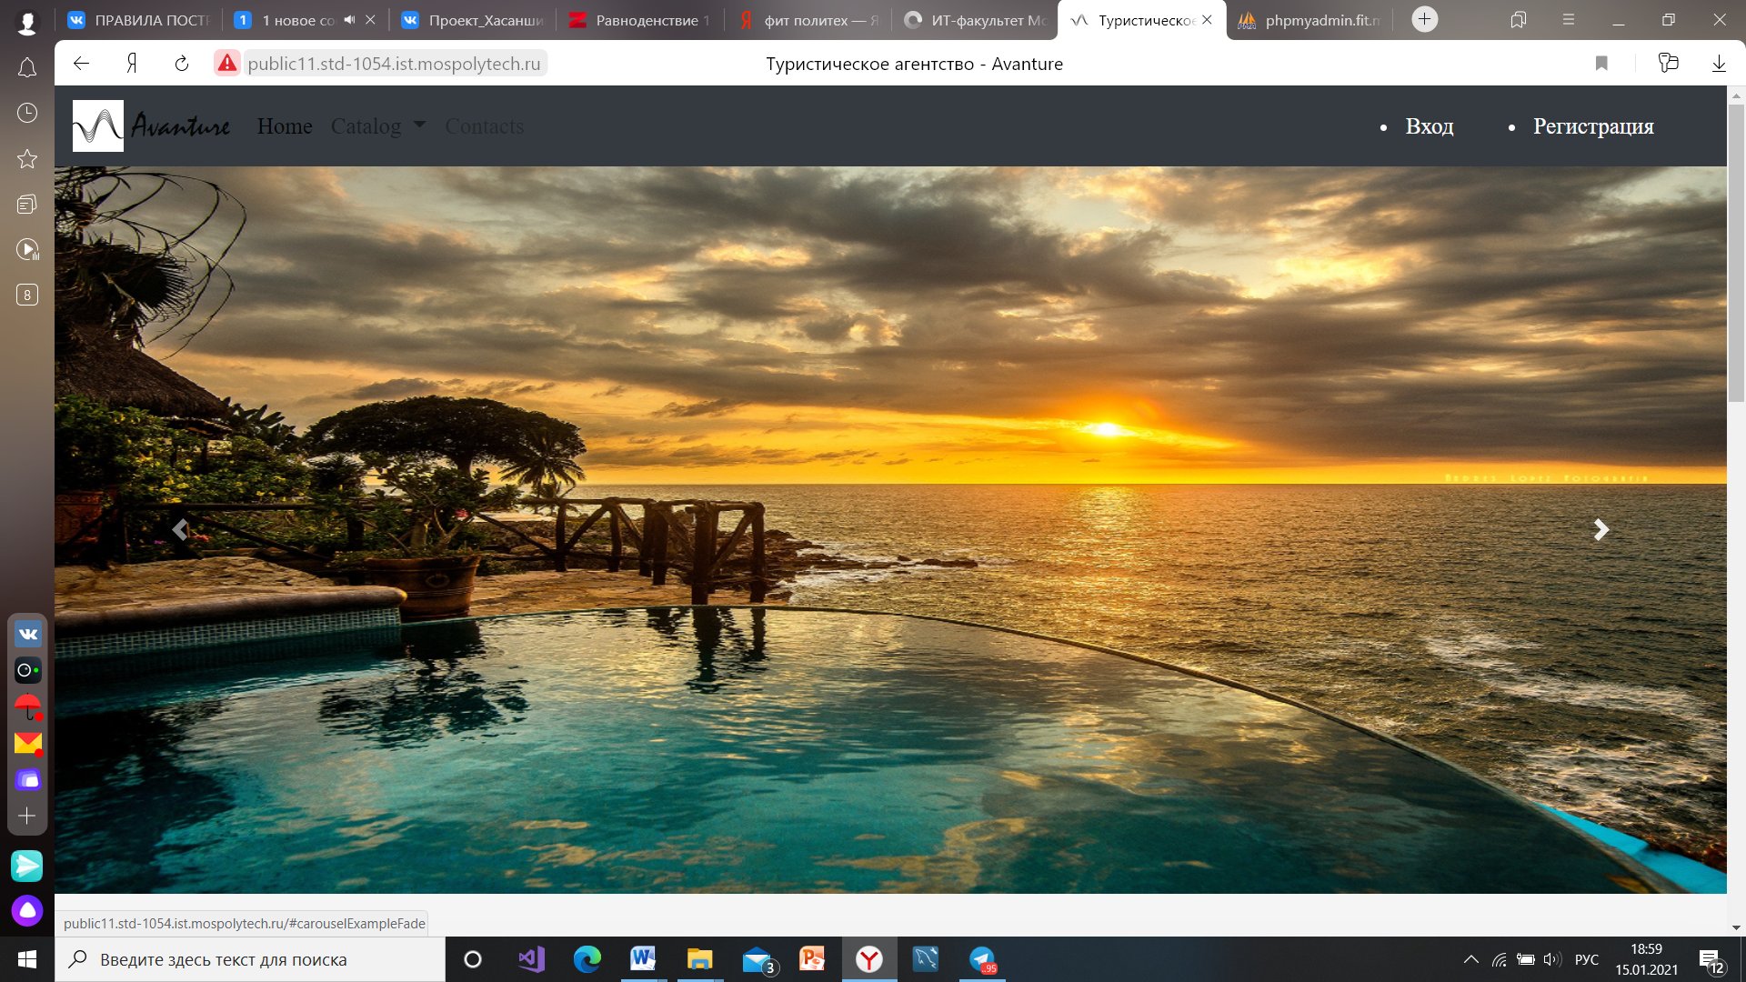

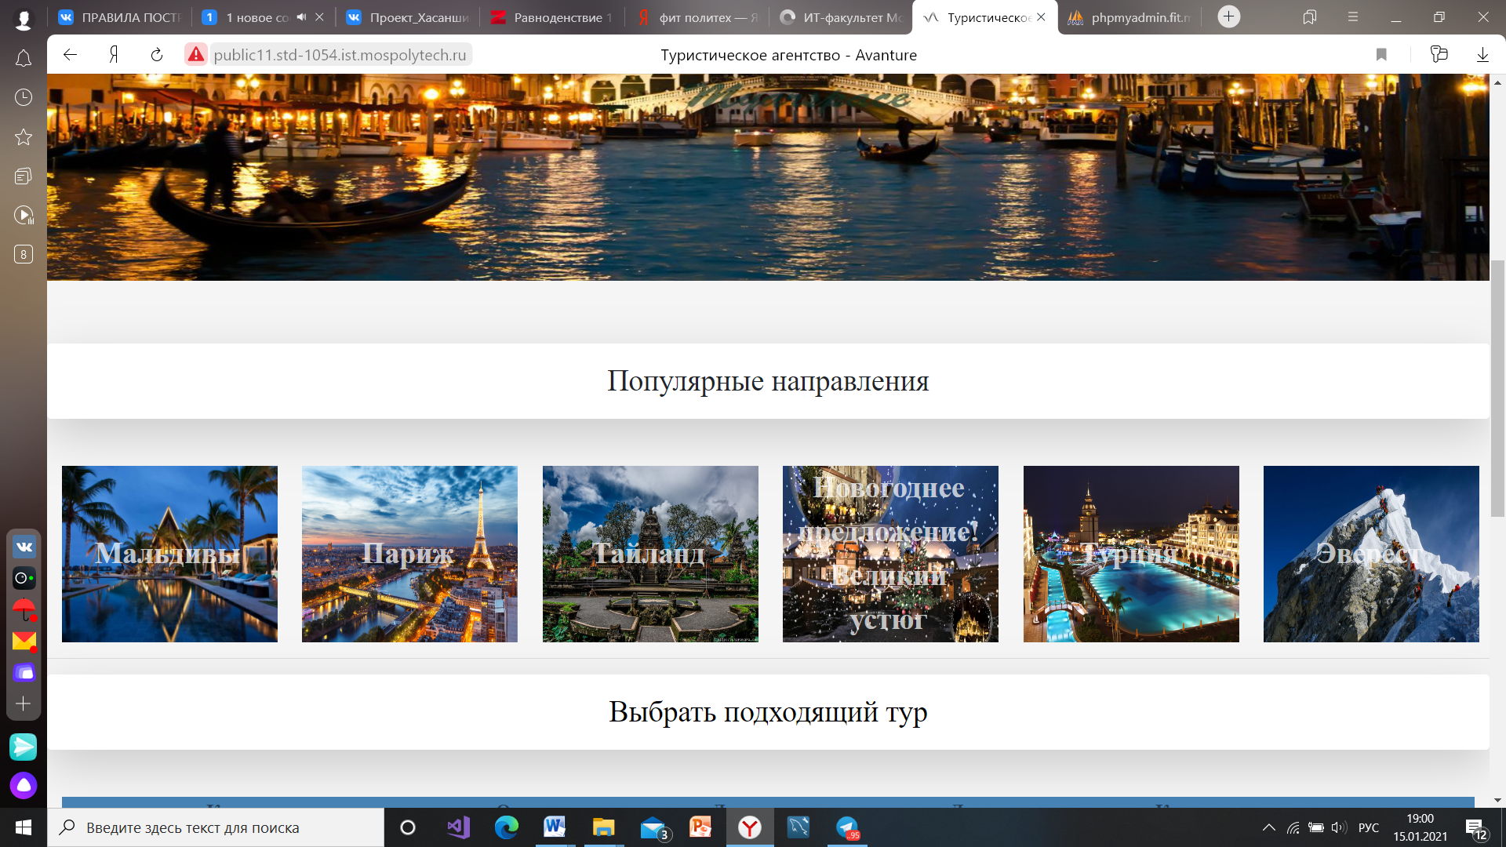

* Далее, если вы авторизованный пользователь, то можете войти в систему. Если у вас нет аккаунта, то вы с легкостью сможете зарегистрироваться.

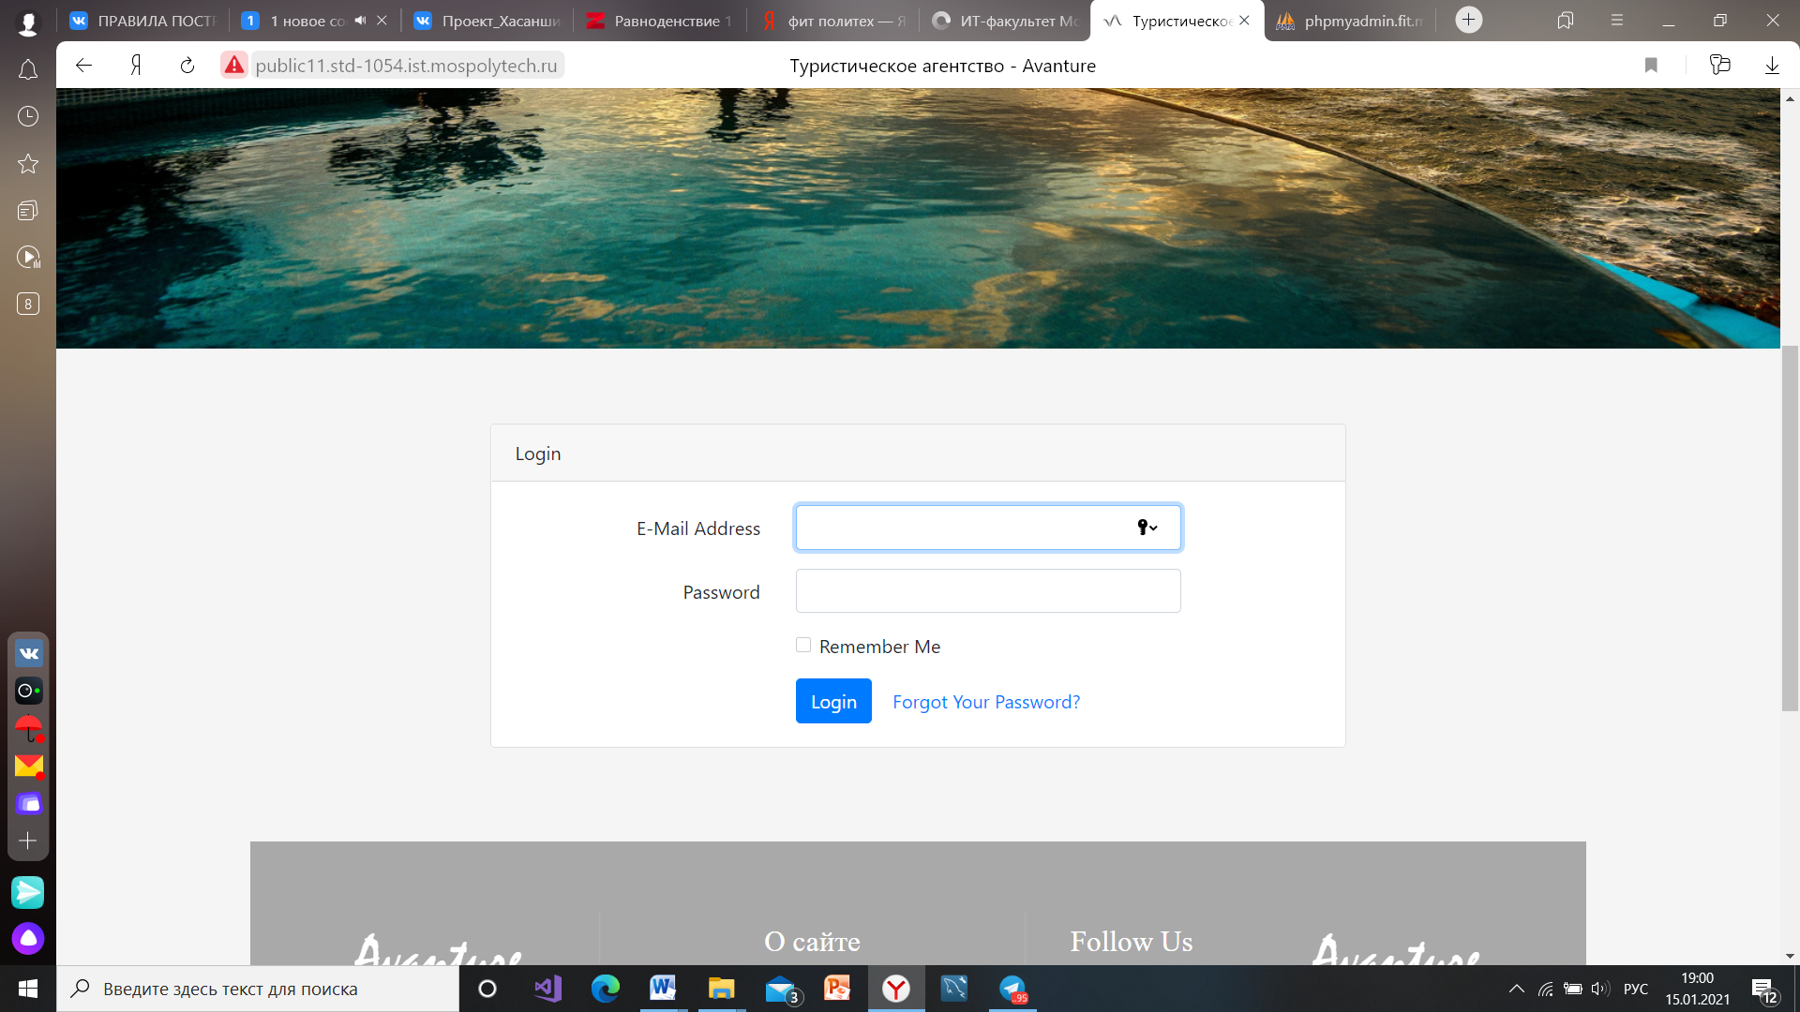

* Чтобы зарегистрироваться, необходимо ввести контактную информацию о себе.

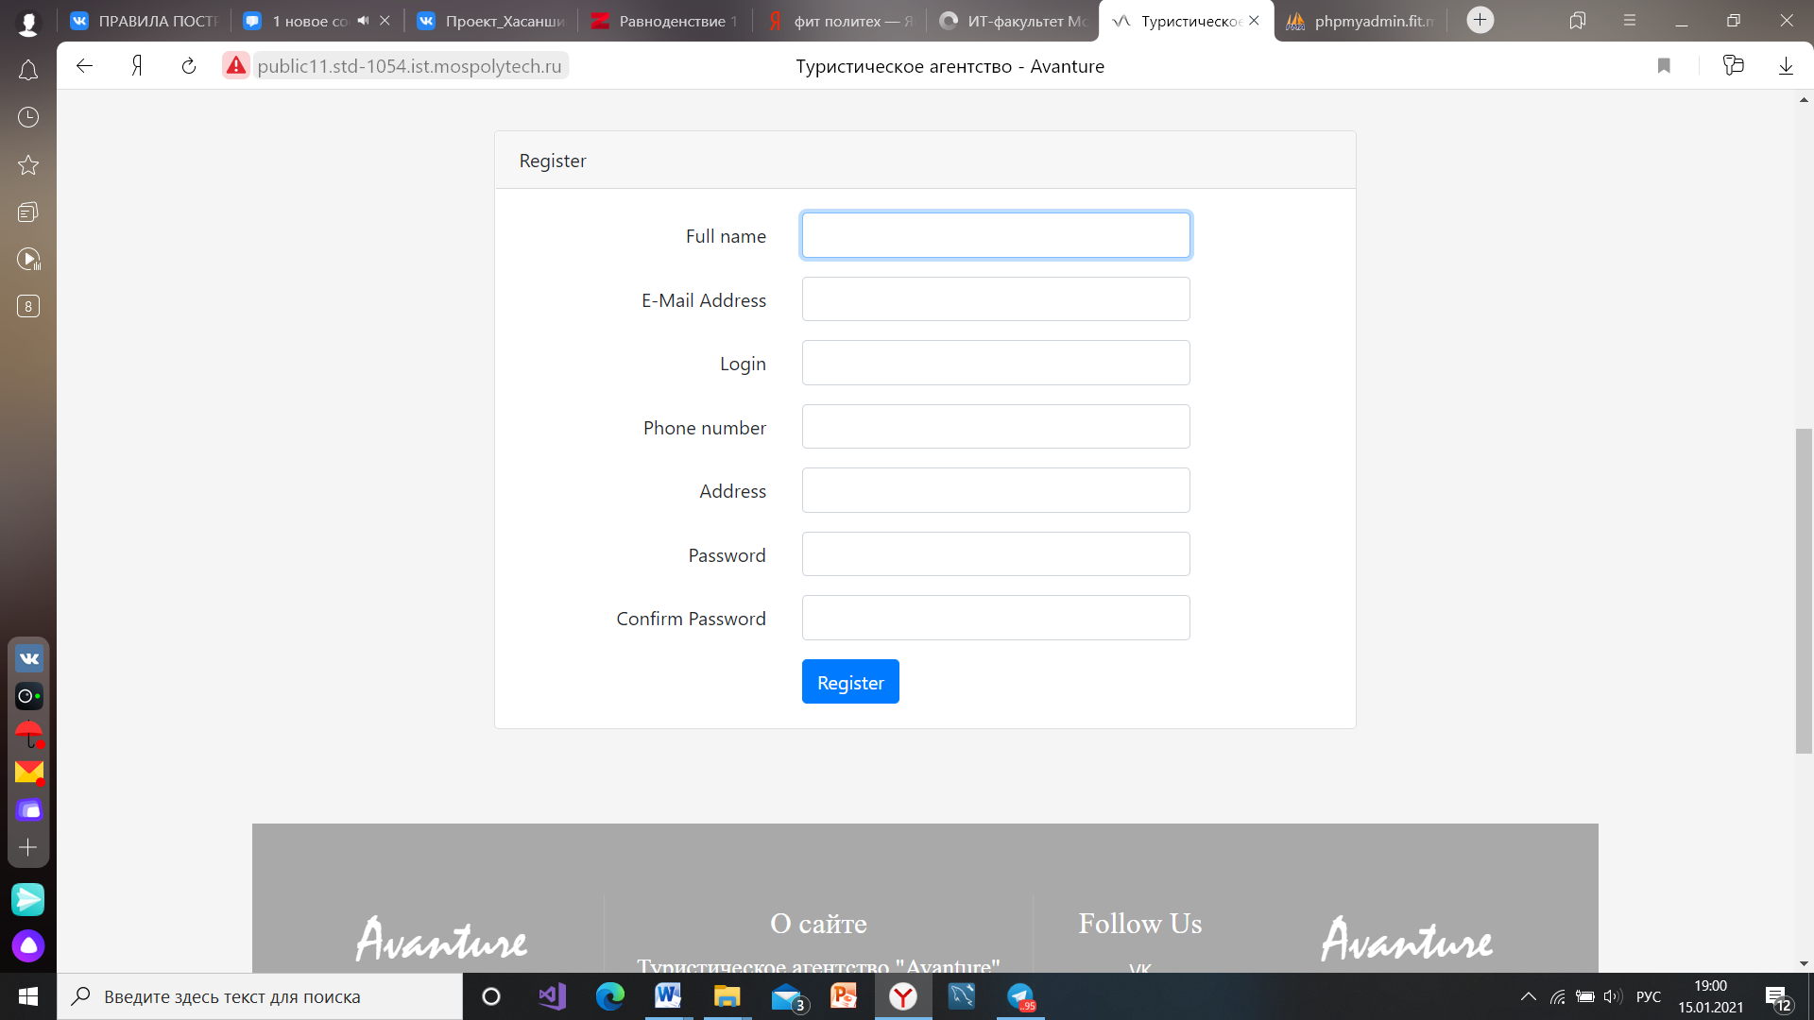

* После того, как Вы зарегистрировались, вы с лёгкостью сможете ввести данные тура в поисковую строку и увидите, есть тур на указанную дату или нет.

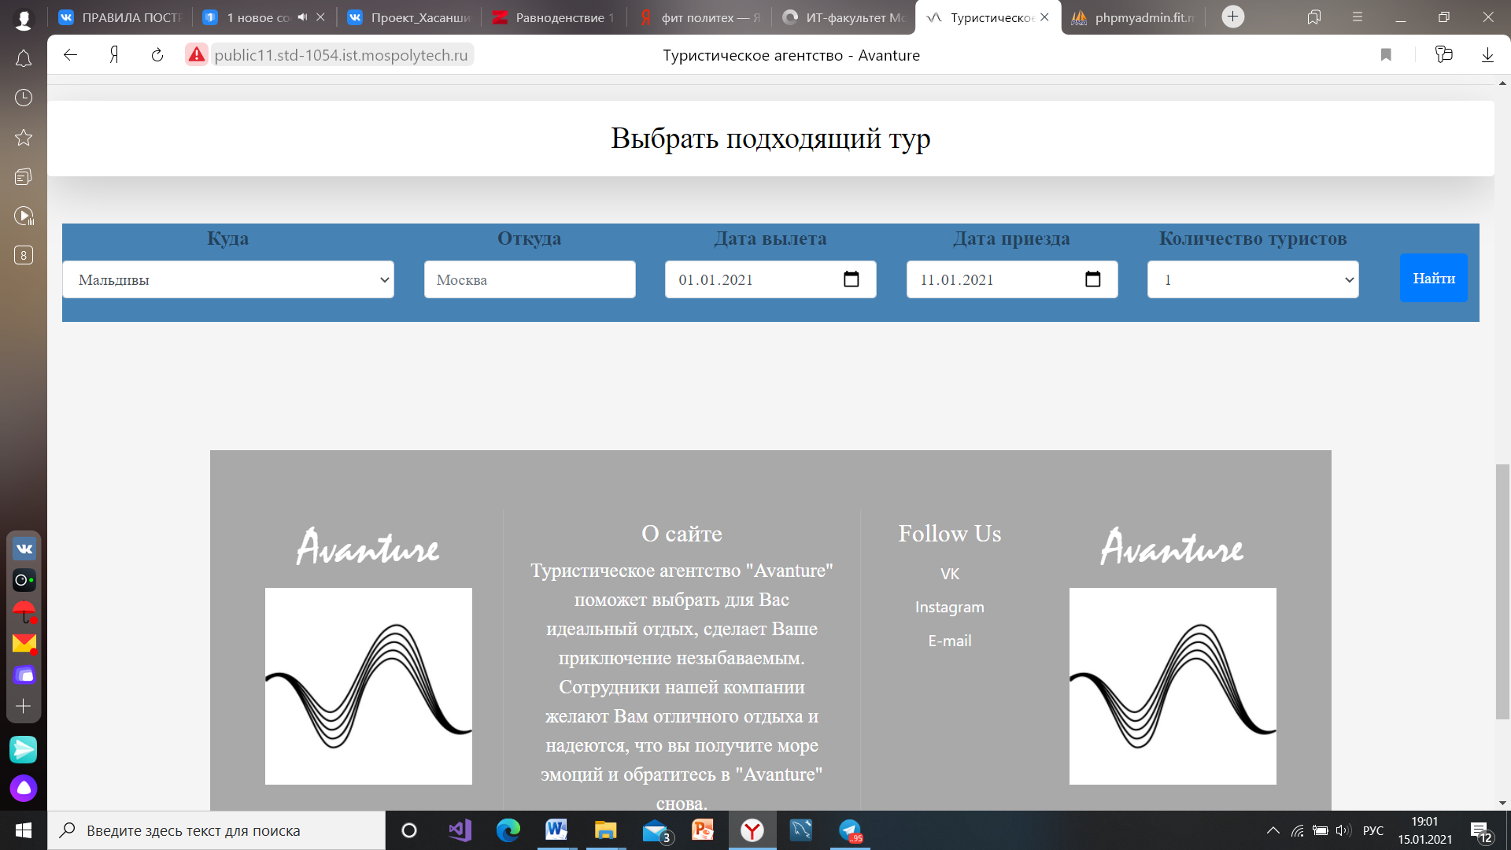

* Если тур, нашёлся, то Вы сможете увидеть его в популярных направлениях.

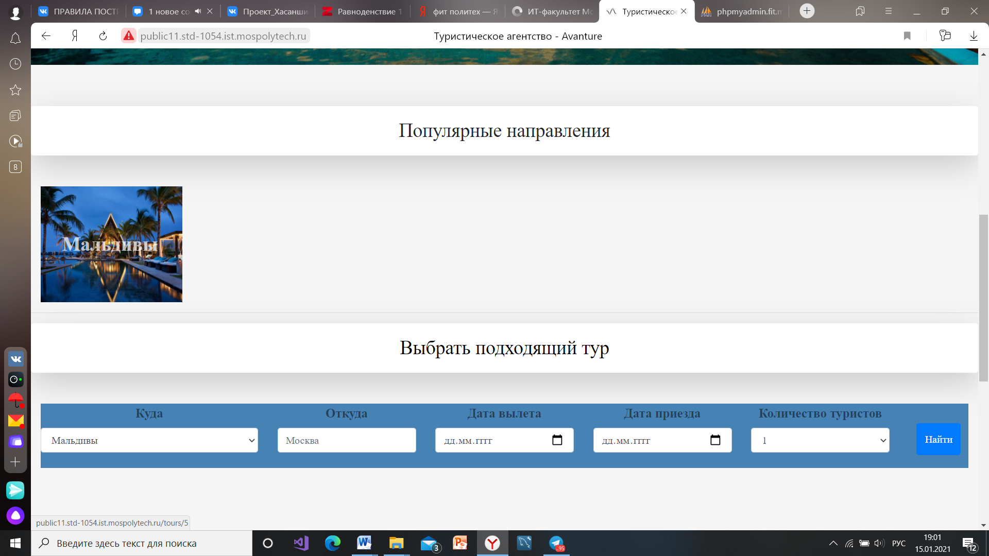

* При нажатии на выбранный Вами тур, Вы увидите информацию о нём и сможете сделать заказ, нажав на кнопку ORDER.

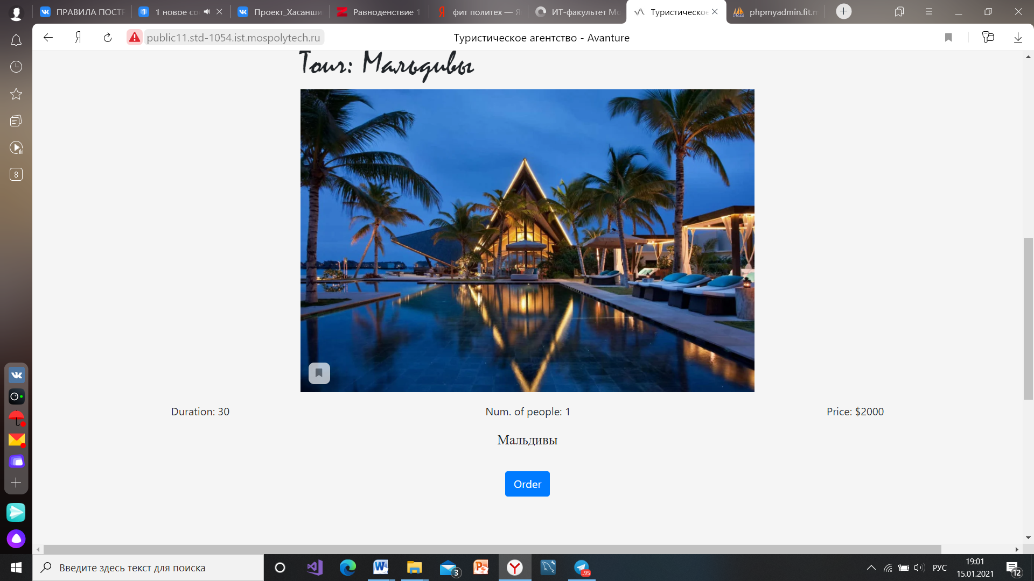

* Также администратор может редактировать и удалять туры, вносить изменения заказы, т.е. изменять клиента, сотрудника, который оформлял заказ. Пользователя можно забанить, после этого он не сможет совершать заказы. В сервисе админ может изменить отель, тип питания, экскурсии, также даты отправления и прибытия. Админ имеет права на редактирование стран, городов и типов транспорта.

Для создания новых направлений и туров, Вам необходимо нажать на **ADD TOUR,** и вы сможете добавить его в прайс.

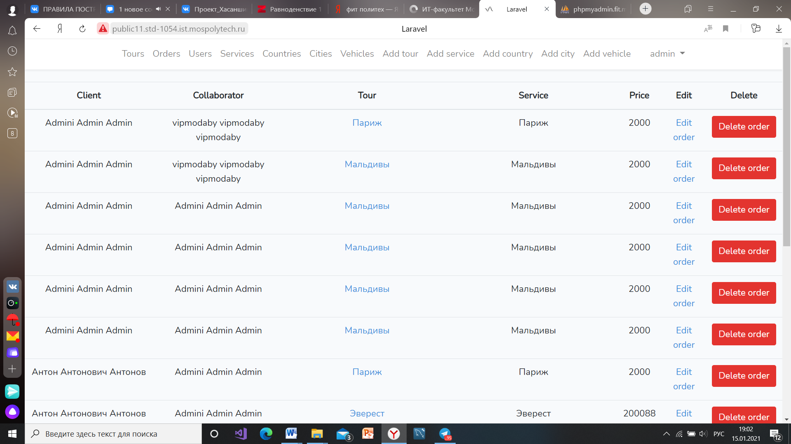

Данные для входа на сайт для ADMIN:

**Login**: novikova835@gmail.com

**Password**: gh98t686fth8r65g87e54g74

**Ссылка на github**:

<https://github.com/anastasheva10/web_project-_2020-2021_turagentstvo>